ご入居時にお持ちいただく日用品

衣類など ※枚数は目安です
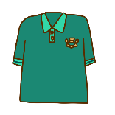   | ・衣類 | 上下 3～5着（各季節）
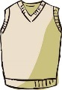   | ・カーディガンや  ベストなど  羽織るもの | 適宜  ウール製品はご家族様でのお洗濯か  クリーニング（有料）をご利用ください。
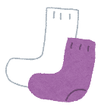  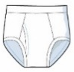  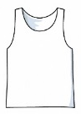 | ・肌着類  ・靴下 | 上下 3～5着（各季節）  3～5足
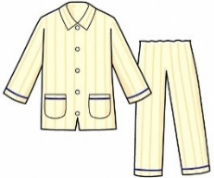 | ・寝間着  （パジャマ） | 3着程度（各季節）
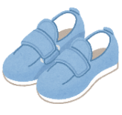  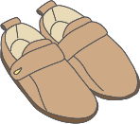 | ・室内履き（かかとのあるものが良い）  ・外履き | 2足  1足
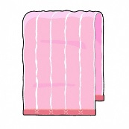 | ・バスタオル  ・フェイスタオル | 1枚程度  3枚程度

洗面、整容用具など ※必要に応じてお持ち下さい
  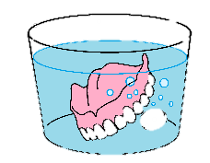 | ・洗面、  整容用具一式 | 歯ブラシ、歯磨き粉、  プラスチックコップ(うがい用)  入れ歯容器、ポリデント、くし、ブラシ
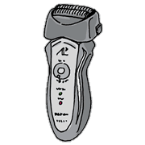 | ・電気髭剃り | Ｔ字カミソリは自己でできる方のみ
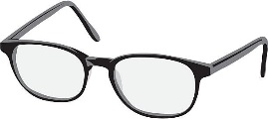 | ・眼鏡、  補聴器など | 記名してください
 | ・ハンドソープ、  保湿クリームなど | 誤飲の可能性のある方につきましては事前にご相談下さい

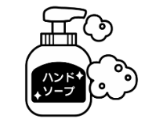
家具・身の回り品など ※必要に応じてお持ち下さい
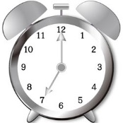 | ・時計 | 置時計、目覚まし時計など
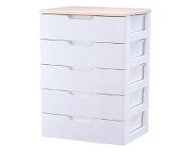 | ・衣装ダンス | 備え付けのクローゼットはあります  肌着や靴下など細かい衣類の管理に、お持込みのタンスがあると便利です
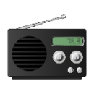   | ・テレビ、ラジオ | イヤホンの使用をお願いすることがございます
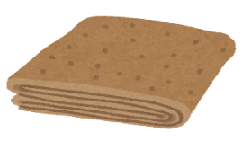 | ・寝具 | マットレス、敷きパッド、掛け布団（夏・冬）、枕、シーツ類は施設にてご用意がありますが、ご本人様お好みのものがある場合は、お持込は可能です。但し、毛布等、家庭用洗濯機で洗濯できない物はご家族様にてお洗濯をお願い致します
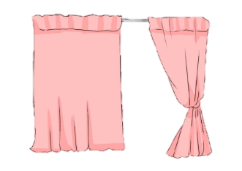 | ・カーテン | 防炎のもの。サイズたて176㎝～178㎝×よこ100㎝を2枚  レースカーテンも防炎のもの  ※枚数に限りがございますが、色柄等お任せでよろしければ貸し出しも可能です。事前にご相談下さい
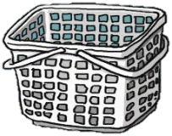 | ・洗濯かご | 1個。 居室にて、洗濯に出すものを入れます
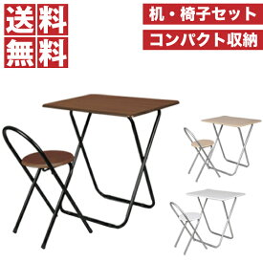 | ・机、いす | 体調不良時などにお部屋で食事をされたり、ご面会時に椅子等が必要とされる方はお持込があると便利です
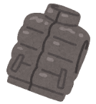    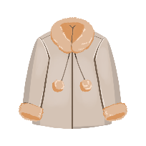 | ジャンバー、  コート、ひざ掛け、帽子 | 肌寒い時の調整や、外気浴・お出かけの時に使いますので、ご用意頂けると助かります
  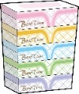 | トイレットペーパー、ティッシュ、  ペーパータオル等 | 施設で販売もしています
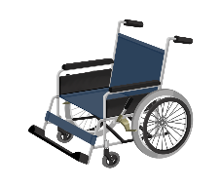  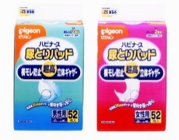 | オムツ、パット等 | 施設で販売もしています。また、行政の「オムツ給付」をご利用になれる場合もありますので、ケアマネージャーにご相談下さい
 | 車イス | 特殊なタイプ以外の車イスは施設のご用意がありますが、ご本人が使用されているものを引き続きご使用頂く事も可能です
  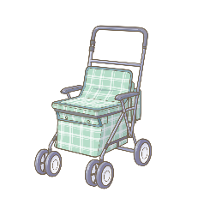 | 杖、シルバーカー、歩行器等 | 臨時の貸し出し、デモ品のご用意はありますが、基本的にはお持込をお願いします。必要な方には入居後、福祉用具業者の紹介も可能です。ケアマネージャーにご相談下さい
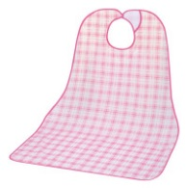 | 食事用エプロン | 食事の際の衣類の汚れが気になる方はお持ち下さい

薬
 | 現在  使用されている薬 | 2週間分後用意下さい。
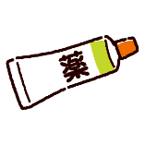  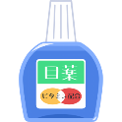 | 塗り薬、外用薬、目薬
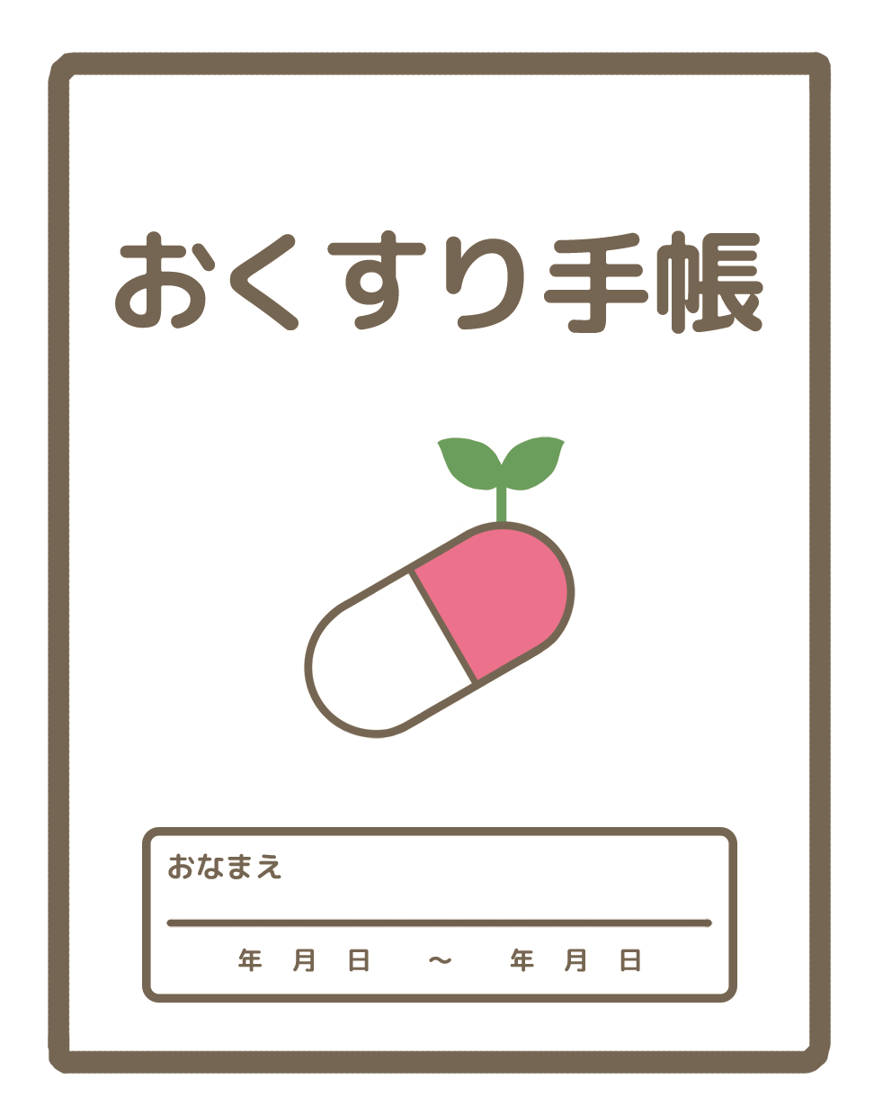 | 薬情、お薬手帳

その他
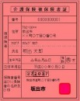  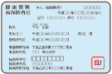 | 保険証等の原本 | 詳細は「ご入居の案内」をご覧ください

お願い

- 全ての持ち物には油性マジックでフルネームをはっきりとご記入下さい。黒地のものや靴下など記入が難しい物は、白木綿にマジックで記名したものを縫い付けていただくなどでお願い致します。 眼鏡・補聴器・杖・シルバーカーなどにも必ずご記名下さい。記名の無い衣類や持ち物に関しては、紛失時に発見することが難しくなります。

※ 施設での洗濯は、家庭用の洗濯機・乾燥機を使用します。ドライクリーニングが必要な衣類や乾燥機にかけられない衣類、高価な衣類等はご家族様にてご対応をお願いします。

※ 季節に応じた衣替えのご協力をお願いします。

※ 次のものに関しては、ステーション又は事務所にてお預かりします。
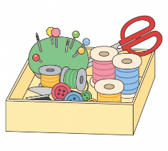
はさみ、爪切り、果物ナイフ等の刃物、裁縫セット
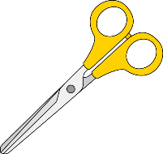
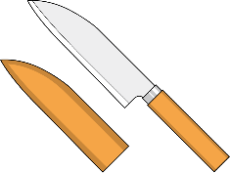
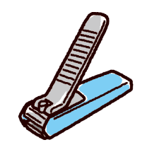

※ 現金は置き忘れや紛失等の可能性があります。事務所にて「小口現金管理」の契約によりお預かりすることができますのでご利用下さい。（管理費1,500円／月）居室内での紛失等につきましては、一切の責任を取ることができません。

